**Architectures**

**et Infrastructures Big Data**

# TP

# Translation Flask

I. Génération de model (LSTM)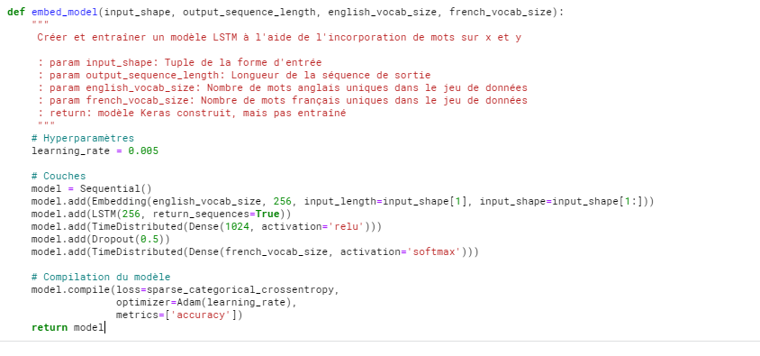

II. Mise en place de REST API

Pour mon cas il fallait changer Keras.model par tf.keras.model

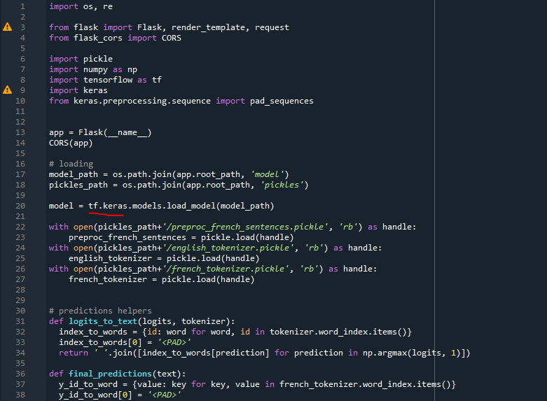

Le résultat

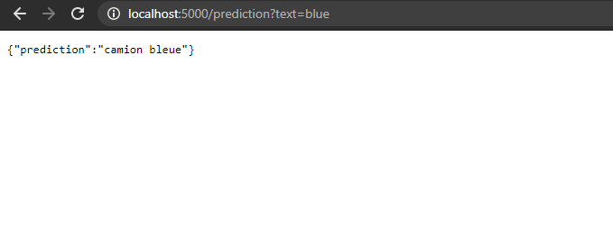

III. Mise en place du client

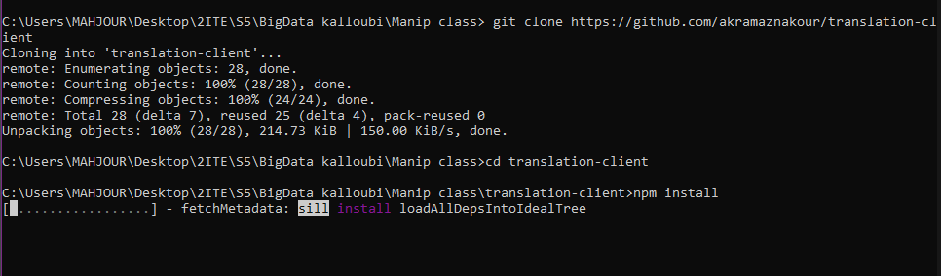

Apres le téléchargement on lance avec la requette npm start

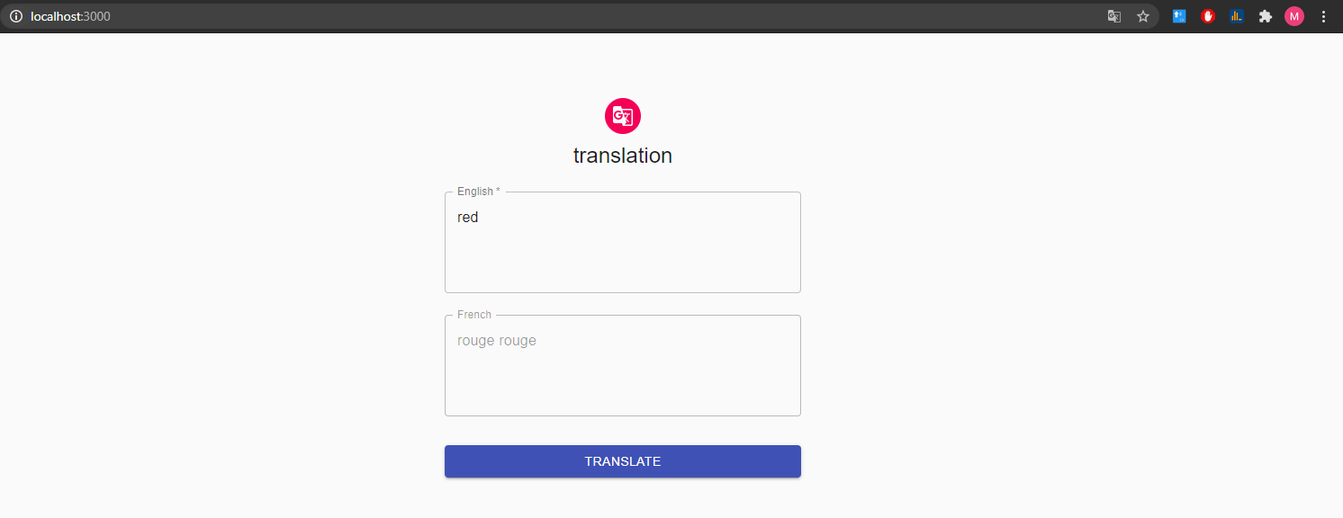

IV. Dockerisation